## 찌그러지는 자동차강판이 좋은 것?

사람을 보호하려면 자동차가 어느 정도 찌그러지는 게 안전하다. 그 이유는 사고가 났을 때 자동차가 찌그러지면서 사람에게 전달되는 충격을 줄여주기 때문이다. 얇고 긴 갈대가 바람에 흔들려도 부러지지 않는 것처럼 말이다.

그렇다고 해서 자동차가 너무 많이 찌그러진다면 오히려 사람이 앉아 있는 좌석까지 그 힘에 밀려버려 사람을 다치게 할 수 있다. 그래서 제조사는 운전자를 보호하면서, 혹여 사고가 나더라도 운전자와 보행자가 받는 충격을 줄일 수 있게 ‘적당히 찌그러지는’ 강판을 만들고 있다.

철강은 자동차 무게 중 50% 이상을 차지하는 핵심 소재이다. 미국화학협회에 따르면, 중형차를 기준으로 1,809kg짜리 자동차에 926kg의 철강이 사용되고 있고, 그중 911kg이 자동차강판 무게라고 한다. 자동차강판은 △자동차 보닛·지붕·문 등의 외판(Closer) △자동차의 기본 골격을 구성하는 BIW(Body-in-white) △방향계와 구동부를 갖춘 자동차 하부 섀시(Chassis)에 쓰인다. 에어백 빼고 모든 곳에 있다고 할 수 있을 만큼 자동차 곳곳에서 튼튼한 뼈대 역할을 하고 있다.

앞에서 이야기한 것처럼, 강도가 높다고 해서 사람을 잘 보호할 수 없다. 쫀득쫀득한 젤리는 부서지지 않지만, 단단한 크래커는 바사삭 부서진다. 마찬가지로, 단순히 강도만 높은 자동차끼리 충돌하면 찌그러지지 않고 부서져 버린다. 그러면 오히려 운전자와 보행자 모두 위험해질 수 있다.

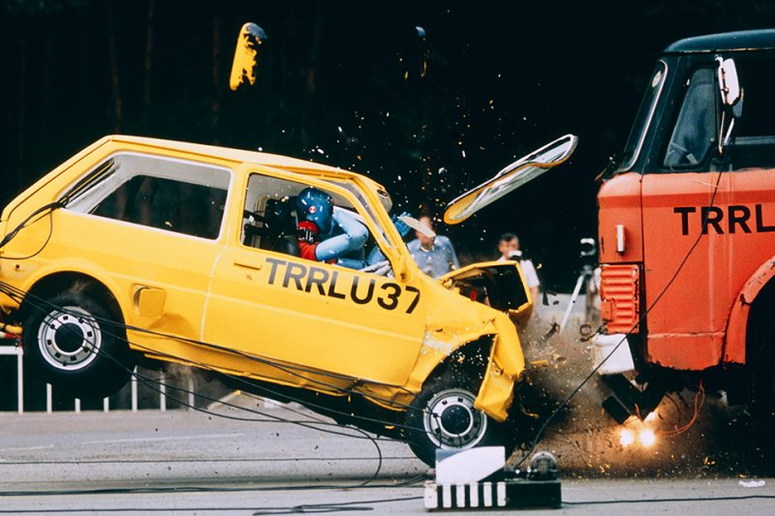

출처 : https://newsroom.posco.com/kr/steel-talk/